实验六：视频图像数据预处理

一、实验目的
- 了解常用图像预处理方法；
- 掌握常用的图像标注工具；

二、实验内容
- 编程实现图像数据的批量预处理；
- 对图片进行批量线标注，导出标注文件。

三、实验器材
设备名称 | 数量（单位）
待预处理的图片 | 1批
待标注的图片 | 1批
电脑 | 1台

四、预备知识
- 常用图像预处理方法：
在Pytorch框架中，常用图像预处理（数据增强）函数主要集成在transforms文件中，以下是利用Pytorch进行在训练模型时使用数据增强的常用方法：

读取图片：
import PIL.Image as Image
import os
from torchvision import transforms as transforms

outfile = './samples'
im = Image.open('./test.jpg')
im.save(os.path.join(outfile, 'test.jpg'))
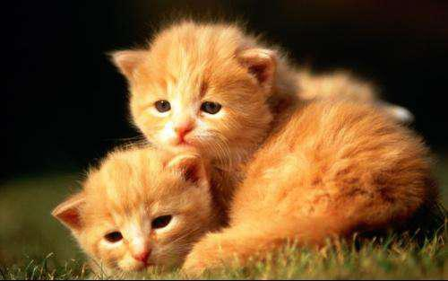
随机比例缩放：
new_im = transforms.Resize((100, 200))(im)
print(f'{im.size}---->{new_im.size}')
new_im.save(os.path.join(outfile, '1.jpg'))
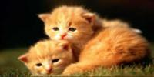
随机位置裁剪：
new_im = transforms.RandomCrop(100)(im) # 裁剪出100x100的区域
new_im.save(os.path.join(outfile, '2_1.jpg'))
new_im = transforms.CenterCrop(100)(im)
new_im.save(os.path.join(outfile, '2_2.jpg'))
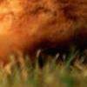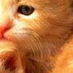
随机水平/垂直翻转：
new_im = transforms.RandomHorizontalFlip(p=1)(im) # p表示概率
new_im.save(os.path.join(outfile, '3_1.jpg'))
new_im = transforms.RandomVerticalFlip(p=1)(im)
new_im.save(os.path.join(outfile, '3_2.jpg'))
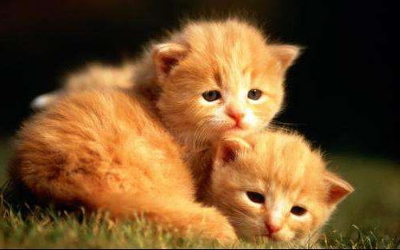
随机角度旋转
new_im = transforms.RandomRotation(45)(im) #随机旋转45度
new_im.save(os.path.join(outfile, '4.jpg'))
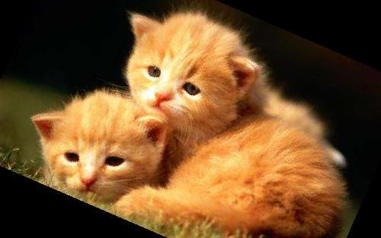
色度、亮度、饱和度、对比度的变化
new_im = transforms.ColorJitter(brightness=1)(im)
new_im = transforms.ColorJitter(contrast=1)(im)
new_im = transforms.ColorJitter(saturation=0.5)(im)
new_im = transforms.ColorJitter(hue=0.5)(im)
new_im.save(os.path.join(outfile, '5_1.jpg'))
只显示其中一张图：
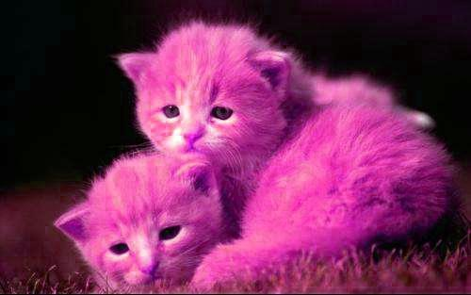
进行随机的灰度化
new_im = transforms.RandomGrayscale(p=0.5)(im) #以0.5的概率进行灰度化
new_im.save(os.path.join(outfile, '6_2.jpg'))
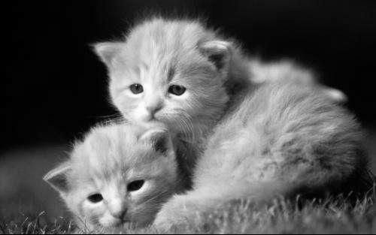
Padding (将原始图padding成正方形)
new_im = transforms.Pad((0, (im.size[0]-im.size[1])//2))(im) # 原图为（500,313）
new_im.save(os.path.join(outfile, '7.jpg'))
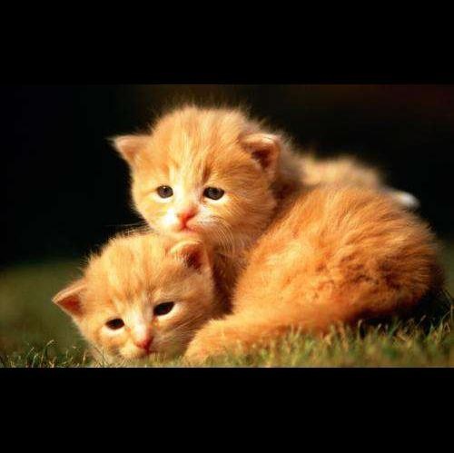
使用Compose函数生成一个PiPeLine
data_transform={'train':transforms.Compose([
transforms.RandomHorizontalFlip(),
transforms.Resize(image_size),
transforms.CenterCrop(image_size),
transforms.ToTensor(),
transforms.Normalize([0.485, 0.456, 0.406], [0.229, 0.224, 0.225])
]),
文档：https://pytorch.org/docs/stable/torchvision/transforms.html#
随机裁剪：transforms.RandomCrop
中心裁剪：transforms.CenterCrop
随机长宽比裁剪 transforms.RandomResizedCrop
上下左右中心裁剪：transforms.FiveCrop
上下左右中心裁剪后翻转: transforms.TenCrop
依概率p水平翻转transforms.RandomHorizontalFlip
依概率p垂直翻转transforms.RandomVerticalFlip
随机旋转：transforms.RandomRotation
resize：transforms.Resize
标准化：transforms.Normalize
转为tensor：transforms.ToTensor
填充：transforms.Pad
修改亮度、对比度和饱和度：transforms.ColorJitter
转灰度图：transforms.Grayscale
线性变换：transforms.LinearTransformation
仿射变换：transforms.RandomAffine
依概率p转为灰度图：transforms.RandomGrayscale
将数据转换为PILImage：transforms.ToPILImage
- 图像标注工具VGG Image Annotator (VIA)使用教程
VGG Image Annotator (VIA)是一款开源的图像标注工具，由Visual Geometry Group开发。可以在线和离线使用，可标注矩形、圆、椭圆、多边形、点和线。标注完成后，可以导出为csv和json文件格式。
访问地址：http://www.robots.ox.ac.uk/~vgg/software/via/。
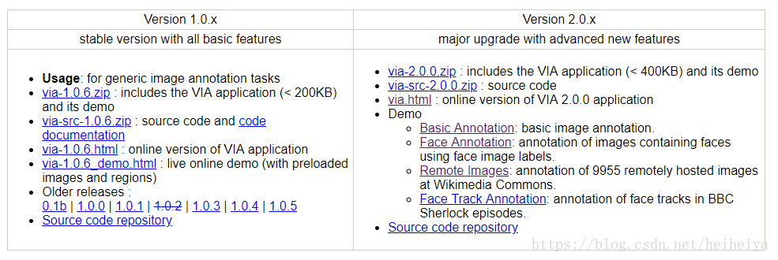
A、添加图片
点击via.html，打开在线标注页面。
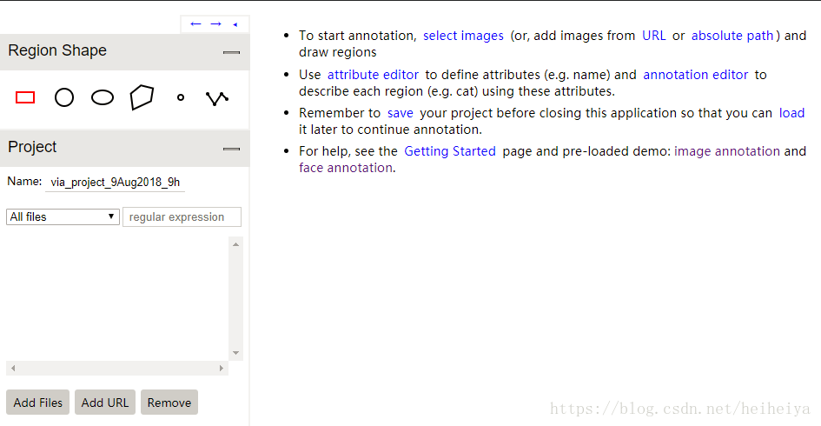
自动创建一个工程，并以时间命名。
点击Add Files或者Add URL，添加图片。Add Files是添加本地图片，Add URL是给出图片URL或者绝对路径。
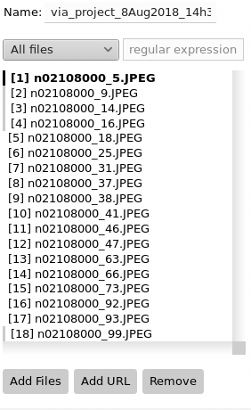
B、定义Attributes
Attributes在这里定义。
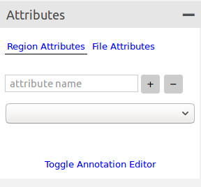
需要定义什么attributes根据各自的需求来。这里举例说明。
1. 在attribute name文本框中输入“name”，点击“+”按钮添加这个attribute，选择类型为text。输入以下内容：
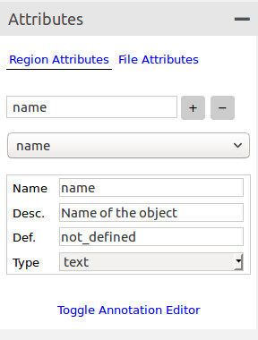
2. 在attribute name文本框中输入“type”，点击“+”按钮添加这个attribute,选择类型为dropdown。输入以下内容：
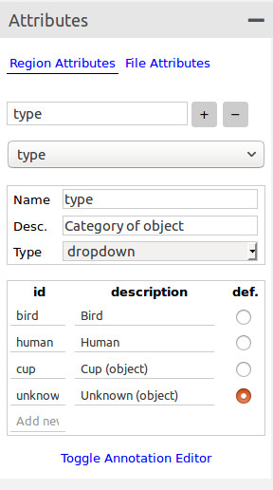
3. 在attribute name文本框中输入“image_quality”，点击“+”按钮添加这个attribute，选择类型为checkbox。输入以下内容：
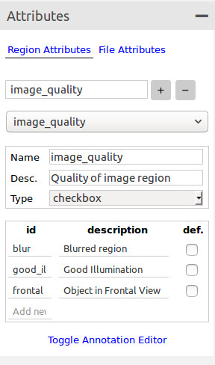
C、标注
点击Toggle attributes editor，如下图
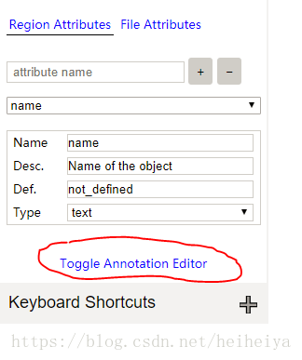
或者菜单栏View --> Toggle attributes editor。
选择一个region shape开始画出目标，同一图像上可以标注不同形状的多个区域。
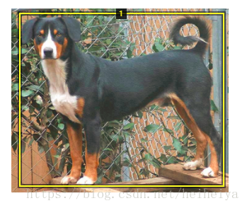
为当前标注的区域设置属性，这里的属性就是前面定义的。
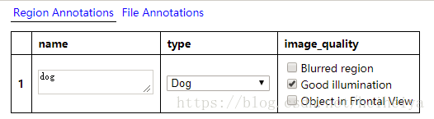

如此重复，直到标注完所有图像。

D、导出标注文件
点击菜单栏Annotation，
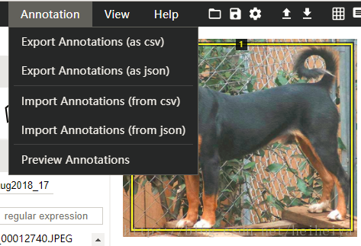
选择要导出的格式导出即可。

五、实验步骤
- 编写代码实现对图像的批量预处理。
- 批量读入图片数据；
- 对图片进行预处理。
- 导出预处理后的图片。

- 使用VGG Image Annotator (VIA)对图像进行标注。（参见说明）

